ФЕДЕРАЛЬНОЕ АГЕНТСТВО ЖЕЛЕЗНОДОРОЖНОГО ТРАНСПОРТА
Федеральное государственное бюджетное образовательное учреждение высшего образования
«Петербургский государственный университет путей сообщения
Императора Александра I»
(ФГБОУ ВО ПГУПС)

Кафедра «Строительные материалы и технологии»

РАБОЧАЯ ПРОГРАММА
дисциплины
«Риск-менеджмент» (Б1.В.ОД.10)
для направления
27.04.01 «Стандартизация и метрология»
по магистерской программе
«Испытания, сертификация и контроль качества»

Форма обучения – очная, заочная

Санкт-Петербург
2018
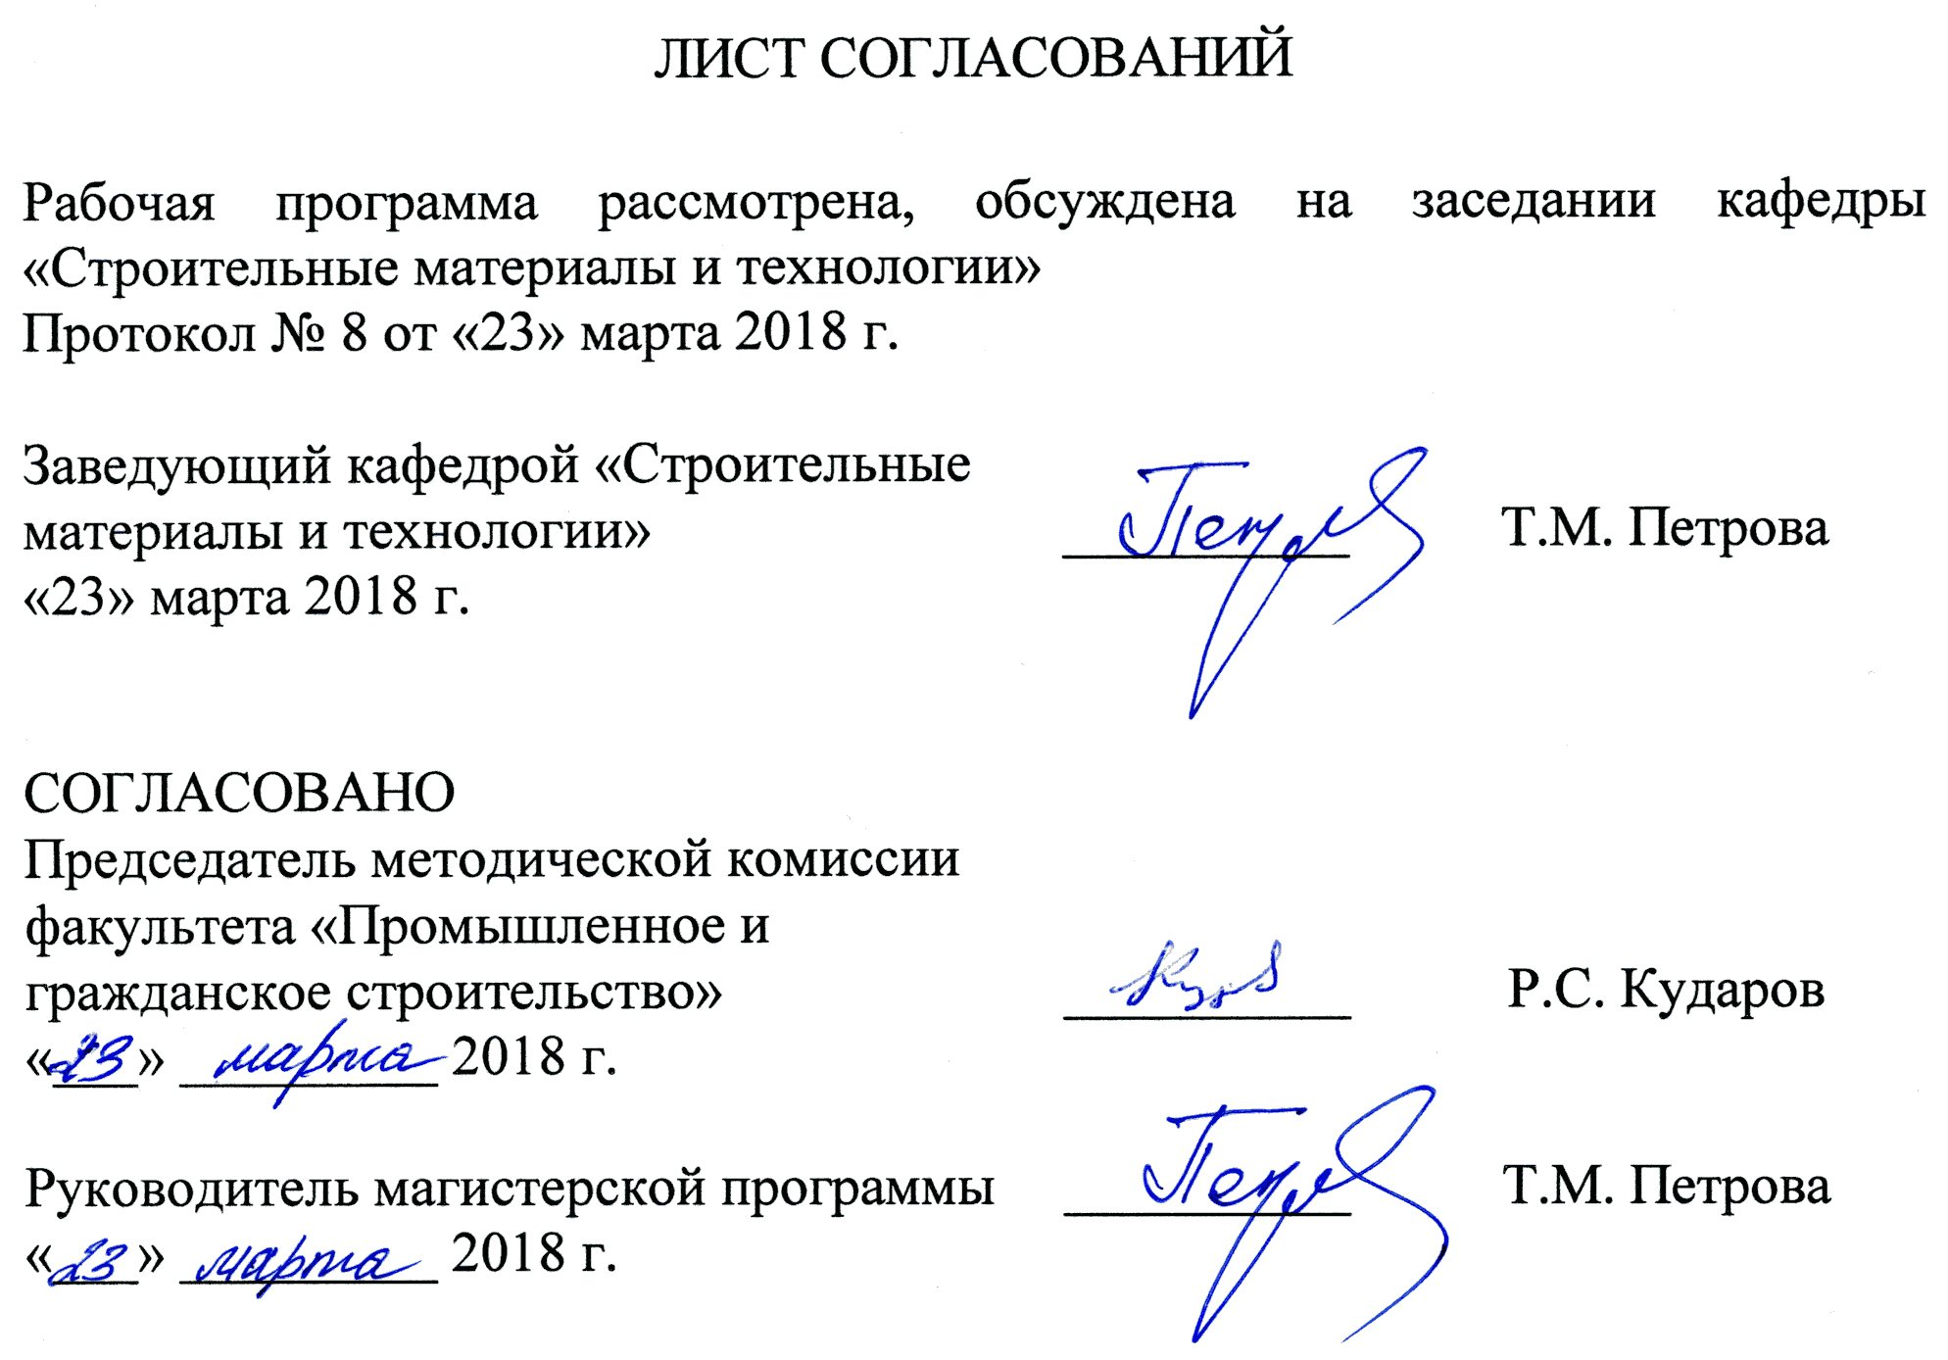
- Цели и задачи дисциплины

Рабочая программа составлена в соответствии с ФГОС ВО, утвержденным «30» октября 2014 г., приказ № 1412 по направлению 27.04.01 «Стандартизация и метрология», по дисциплине «Риск-менеджмент».
Целями освоения дисциплины является формирование у обучающихся современных представлений в области риск-менеджмента, а также навыков, необходимых для практического решения стратегических и тактических задач в области риск-менеджмента организации с целью повышения ее конкурентоспособности.
Задачами освоения дисциплины является изучение понятийного аппарата, объектов, функций и систем риск-менеджмента с целью формирования методологических навыков анализа, исследования и практического применения основных подходов, а именно:
- изучение теоретических и методологических основ управления рисками;
- освоение современных подходов к практическим основам разработки, внедрения и контроля системы управления рисками.

2. Перечень планируемых результатов обучения по дисциплине, соотнесенных с планируемыми результатами освоения основной профессиональной образовательной программы

Планируемыми результатами обучения по дисциплине являются: приобретение знаний, умений, навыков.
В результате освоения дисциплины обучающийся должен:
ЗНАТЬ:
- общую терминологию в области управления рисками;
- становление и эволюцию подходов и принципов управления рисками в России и за рубежом;
- современные принципы и методы формирования систем управления рисками;
- методологию процесса управления рисками;
- передовой опыт в управлении рисками.
УМЕТЬ:
- определять ранние признаки несостоятельности организации;
- разрабатывать систему управления рисками.
ВЛАДЕТЬ:
- навыками практического решения актуальных задач в области риск-менеджмента организации;
- навыками прогнозирования последствий принятия управленческих решений в кризисных ситуациях;
- навыками самостоятельного владения новыми знаниями в области риск-менеджмента.
Приобретенные знания, умения, навыки, характеризующие формирование компетенций, осваиваемые в данной дисциплине, позволяют решать профессиональные задачи, приведенные в соответствующем перечне по видам профессиональной деятельности в п. 2.4 общей характеристики основной профессиональной образовательной программы (ОПОП).
Изучение дисциплины направлено на формирование следующих профессиональных компетенций (ПК), соответствующих видам профессиональной деятельности, на которые ориентирована программа магистратуры:
производственно-технологическая деятельность:
- способность анализировать состояние и динамику метрологического и нормативного обеспечения производства, стандартизации и сертификации на основе использования прогрессивных методов и средств (ПК-3);
- способность обеспечить выполнение заданий по разработке новых, пересмотру и гармонизации действующих технических регламентов, стандартов и других документов по техническому регулированию, стандартизации, сертификации, метрологическому обеспечению и управлению качеством (ПК-4);
- способность разрабатывать процедуры по реализации процесса подтверждения соответствия (ПК-5).
организационно-управленческая деятельность:
  - готовность участвовать в аккредитации метрологических и испытательных подразделений (ПК-16).
научно-педагогическая деятельность:
  - готовность участвовать в научной и педагогической деятельности в области метрологии, технического регулирования и управления качеством (ПК-29).
Область профессиональной деятельности обучающихся, освоивших данную дисциплину, приведена в п. 2.1 общей характеристики ОПОП.
Объекты профессиональной деятельности обучающихся, освоивших данную дисциплину, приведены в п. 2.2 общей характеристики ОПОП.

3. Место дисциплины в структуре основной профессиональной образовательной программы

Дисциплина «Риск-менеджмент» (Б1.В.ОД.10) относится к вариативной части и является обязательной.
4. Объем дисциплины и виды учебной работы

Для очной формы обучения:

Вид учебной работы | Всего часов | Семестр
Вид учебной работы | Всего часов | 2
Контактная работа (по видам учебных занятий)  В том числе:  - лекции (Л)  - практические занятия (ПЗ)  - лабораторные работы (ЛР) | 36  18  18  0 | 36  18  18  0
Самостоятельная работа (СРС) (всего) | 36 | 36
Контроль | 0 | 0
Форма контроля знаний | Зачет | Зачет
Общая трудоемкость: час / з.е. | 72 / 2 | 72 / 2

Для заочной формы обучения:

Вид учебной работы | Всего часов | Курс
Вид учебной работы | Всего часов | 1
Контактная работа (по видам учебных занятий)  В том числе:  - лекции (Л)  - практические занятия (ПЗ)  - лабораторные работы (ЛР) | 18  8  10  – | 18  8  10  –
Самостоятельная работа (СРС) (всего) | 50 | 50
Контроль | 4 | 4
Форма контроля знаний | Зачет | Зачет
Общая трудоемкость: час / з.е. | 72 / 2 | 72 / 2

5. Содержание и структура дисциплины

5.1 Содержание дисциплины

№ п/п | Наименование раздела дисциплины | Содержание раздела
1 | Природа риска и его содержание. Классификация рисков | Сущность понятия риска. Взаимосвязь риска с неопределенностью. Отношение степени риска и неопределенности. Учет риска и неопределенности. Информационный и оценочный подход в разделении риска и неопределенности. Объективное и субъективное понимание риска. Структурные характеристики риска.  Критерии классификации. Опасность. Подверженность риску. Уязвимость. Взаимодействие с другими рисками.
2 | Риск-менеджмент в организации. Стратегические основы управления рисками в организации | Методологические основы управления рисками. Стратегия. Тактика. Объект управления. Субъект управления. Функции. Система эвристических приемов для принятия решения. Многовариантность риск-менеджмента. Схема управления рисками.  Основные этапы процесса управления риском. Анализ риска. Выбор методов воздействия на риск при сравнении их эффективности. Принятие решения. Воздействие на риск. Контроль результатов.  Концепции управления рисками. Статический подход. Адаптивный подход. Идея динамической концепции управления рисками. Технология осуществления адаптивного динамического управления рисками.  Структура службы риск-менеджмента. Интегрированный подход. Рассеянный подход.
3 | Идентификация и анализ риска в деятельности организации | Содержание и этапы идентификации и анализа рисков.  Принципы информационного обеспечения системы управления рисками. Полезность информации. Эффективность управления риском. Доступность информации. Достоверность информации. Внешние и внутренние источники информации. Информационная система. Визуализация рисков.
4 | Программа управления рисками | Программа управления рисками. Руководство по разработке, контролю и пересмотру программы управления рисками. Взаимосвязь информации, содержащейся в различных блоках руководства.  Структура информации в программе по управлению рисками. Информация по особенностям системы управления рисками. Информация по процедурам управления рисками и пороговым значениям. Информация по рискам.
5 | Процедуры разработки, контроля и пересмотра программы управления рисками | Программа управления рисками. Последовательность действий и функциональные обязанности менеджера при разработке программы. Принципы управления рисками, обусловленные стратегией фирмы. Отбор превентивных мероприятий. Контроль и пересмотр программы управления рисками.
6 | Мониторинг, отчетность и контроль в процессе управления рисками | Мониторинг управления рисками. Определение показателей. Создание системы измерения и отслеживания состояния параметров контроля. Сравнение реального состояния параметров контроля с их желаемым состоянием. Оценка результатов сравнения и принятия решения по корректировке. Взаимосвязь отчетности и контроля в процессе управления рисками. Предварительный контроль. Текущий контроль. Итоговый контроль.

5.2 Разделы дисциплины и виды занятий

Для очной формы обучения:

№ п/п | Наименование раздела дисциплины | Л | ПЗ | ЛР | СРС
1 | Природа риска и его содержание. Классификация рисков | 2 | 2 | – | 4
2 | Риск-менеджмент в организации. Стратегические основы управления рисками в организации | 2 | 2 | – | 4
3 | Идентификация и анализ риска в деятельности организации | 2 | 2 | – | 4
4 | Программа управления рисками | 4 | 4 | – | 8
5 | Процедуры разработки, контроля и пересмотра программы управления рисками | 4 | 4 | – | 8
6 | Мониторинг, отчетность и контроль в процессе управления рисками | 4 | 4 | – | 8
Итого |  | 18 | 18 | – | 36

Для заочной формы обучения:

№ п/п | Наименование раздела дисциплины | Л | ПЗ | ЛР | СРС
1 | Природа риска и его содержание. Классификация рисков | – | – | – | 4
2 | Риск-менеджмент в организации. Стратегические основы управления рисками в организации | – | 2 | – | 6
3 | Идентификация и анализ риска в деятельности организации | 2 | 2 | – | 10
4 | Программа управления рисками | 2 | 2 | – | 10
5 | Процедуры разработки, контроля и пересмотра программы управления рисками | 2 | 2 | – | 10
6 | Мониторинг, отчетность и контроль в процессе управления рисками | 2 | 2 | – | 10
Итого |  | 8 | 10 | – | 50

6. Перечень учебно-методического обеспечения для самостоятельной работы обучающихся по дисциплине

№  п/п | Наименование раздела дисциплины | Перечень учебно-методического обеспечения
1 | Природа риска и его содержание. Классификация рисков | 1. Покровский, А.К. Риск-менеджмент на предприятиях промышленности и транспорта [Электронный ресурс] : учебное пособие. - Электрон. дан. - М. : КноРус, 2014. - 160 с. - Режим доступа: http://e.lanbook.com/books/element.php?pl1_id=53533 - Загл. с экрана;  2. Русак, О.Н. Управление риском. Введение в рискологию: учебное пособие [Электронный ресурс] : учебное пособие. - Электрон. дан. - СПб. : СПбГЛТУ (Санкт-Петербургский государственный лесотехнический университет), 2013. - 45 с. - Режим доступа: http://e.lanbook.com/books/element.php?pl1_id=45575 - Загл. с экрана;  3. В.К. Риск-менеджмент организации [Электронный ресурс] : учебное пособие. - Электрон. дан. - М. : МГТУ им. Н.Э. Баумана (Московский государственный технический университет имени Н.Э. Баумана), 2008. - 187 с. - Режим доступа: http://e.lanbook.com/books/element.php?pl1_id=58572 - Загл. с экрана;  4. Петровская, М.В. Риски в инвестиционно-строительном комплексе: теория и методология управления [Электронный ресурс] : монография. - Электрон. дан. - М. : Палеотип, 2007. - 174 с. - Режим доступа: http://e.lanbook.com/books/element.php?pl1_id=55197 - Загл. с экрана.
2 | Риск-менеджмент в организации. Стратегические основы управления рисками в организации
3 | Идентификация и анализ риска в деятельности организации
4 | Программа управления рисками
5 | Процедуры разработки, контроля и пересмотра программы управления рисками
6 | Мониторинг, отчетность и контроль в процессе управления рисками

7. Фонд оценочных средств для проведения текущего контроля успеваемости и промежуточной аттестации обучающихся по дисциплине

Фонд оценочных средств по дисциплине является неотъемлемой частью рабочей программы и представлен отдельным документом, рассмотренным на заседании кафедры и утвержденным заведующим кафедрой.

8. Перечень основной и дополнительной учебной литературы, нормативно-правовой документации и других изданий, необходимых для освоения дисциплины

8.1 Перечень основной учебной литературы, необходимой для освоения дисциплины
- Покровский, А.К. Риск-менеджмент на предприятиях промышленности и транспорта [Электронный ресурс] : учебное пособие. - Электрон. дан. - М. : КноРус, 2014. - 160 с. - Режим доступа: http://e.lanbook.com/books/element.php?pl1_id=53533 - Загл. с экрана;
- Русак, О.Н. Управление риском. Введение в рискологию: учебное пособие [Электронный ресурс] : учебное пособие. - Электрон. дан. - СПб. : СПбГЛТУ (Санкт-Петербургский государственный лесотехнический университет), 2013. - 45 с. - Режим доступа: http://e.lanbook.com/books/element.php?pl1_id=45575 - Загл. с экрана;
- Авдошин, С.М. Информатизация бизнеса. Управление рисками [Электронный ресурс] : учебник / С.М. Авдошин, Е.Ю. Песоцкая. - Электрон. дан. - М. : ДМК Пресс, 2011. - 176 с. - Режим доступа: http://e.lanbook.com/books/element.php?pl1_id=3028 - Загл. с экрана.

8.2 Перечень дополнительной учебной литературы, необходимой для освоения дисциплины
- Селюков, В.К. Риск-менеджмент организации [Электронный ресурс] : учебное пособие. - Электрон. дан. - М. : МГТУ им. Н.Э. Баумана (Московский государственный технический университет имени Н.Э. Баумана), 2008. - 187 с. - Режим доступа: http://e.lanbook.com/books/element.php?pl1_id=58572 - Загл. с экрана;
- Петровская, М.В. Риски в инвестиционно-строительном комплексе: теория и методология управления [Электронный ресурс] : монография. - Электрон. дан. - М. : Палеотип, 2007. - 174 с. - Режим доступа: http://e.lanbook.com/books/element.php?pl1_id=55197 - Загл. с экрана.

8.3 Перечень нормативно-правовой документации, необходимой для освоения дисциплины
- ГОСТ Р МЭК 61160-2006 Менеджмент риска. Формальный анализ проекта.
- ГОСТ Р 51901.16-2005 Менеджмент риска. Повышение надежности. Статистические критерии и методы оценки.
- ГОСТ Р 51901.4-2005 Менеджмент риска. Руководство по применению при проектировании.
- ГОСТ Р 51897-2002 Менеджмент риска. Термины и определения.

8.4 Другие издания, необходимые для освоения дисциплины
При освоении данной дисциплины другие издания не используются.

9. Перечень ресурсов информационно-телекоммуникационной сети «Интернет», необходимых для освоения дисциплины

1. Личный кабинет обучающегося и электронная информационно-образовательная среда. [Электронный ресурс] - Режим доступа: http://sdo.pgups.ru/ (для доступа к полнотекстовым документам требуется авторизация).
2. Система нормативов NORMACS [Электронный ресурс] - Режим доступа: http://www.normacs.ru/, свободный.
3. Официальный сайт информационной сети ТЕХЭКСПЕРТ [Электронный ресурс] - Режим доступа: http://www.cntd.ru/, свободный.
4. Промышленный портал Complexdoc [Электронный ресурс] - Режим доступа: http://www.complexdoc.ru/, свободный.
5. Официальный сайт Федерального агентства по техническому регулированию и метрологии (Росстандарта) [Электронный ресурс] - Режим доступа: http://www.gost.ru/, свободный.
6. Официальный сайт компании «КонсультантПлюс» [Электронный ресурс] - Режим доступа: http://www.consultant.ru/, свободный.
7. Электронно-библиотечная система издательства «Лань» [Электронный ресурс] - Режим доступа: http://lanbook.com/, свободный.
8. Научная электронная библиотека еLIBRARY [Электронный ресурс] - Режим доступа: http://elibrary.ru/, свободный.

10. Методические указания для обучающихся по освоению дисциплины

Порядок изучения дисциплины следующий:
1. Освоение разделов дисциплины производится в порядке, приведенном в разделе 5 «Содержание и структура дисциплины». Обучающийся должен освоить все разделы дисциплины с помощью учебно-методического обеспечения, приведенного в разделах 6, 8 и 9 рабочей программы.
2. Для формирования компетенций обучающийся должен представить выполненные типовые контрольные задания или иные материалы, необходимые для оценки знаний, умений, навыков, предусмотренные текущим контролем (см. фонд оценочных средств по дисциплине).
3. По итогам текущего контроля по дисциплине, обучающийся должен пройти промежуточную аттестацию (см. фонд оценочных средств по дисциплине).

11. Перечень информационных технологий, используемых при осуществлении образовательного процесса по дисциплине, включая перечень программного обеспечения и информационных справочных систем

При осуществлении образовательного процесса по дисциплине используются следующие информационные технологии:
- технические средства (персональные компьютеры, проектор);
- методы обучения с использованием информационных технологий (демонстрация мультимедийных материалов);
- электронная информационно-образовательная среда Университета [Электронный ресурс] - Режим доступа: http://sdo.pgups.ru.
Дисциплина обеспечена необходимым комплектом лицензионного программного обеспечения, установленного на технических средствах, размещенных в специальных помещениях и помещениях для самостоятельной работы в соответствии с утвержденными расписаниями учебных занятий, консультаций, текущего контроля и промежуточной аттестации, самостоятельной работы.

12. Описание материально-технической базы, необходимой для осуществления образовательного процесса по дисциплине

Материально-техническая база обеспечивает проведение всех видов учебных занятий, предусмотренных учебным планом по направлению «Стандартизация и метрология» и соответствует действующим санитарным и противопожарным нормам и правилам.
Она содержит специальные помещения – учебные аудитории для проведения занятий лекционного типа, практических занятий, групповых и индивидуальных консультаций, текущего контроля и промежуточной аттестации, а также помещения для самостоятельной работы и помещения для хранения и профилактического обслуживания учебного оборудования. Помещения на семестр учебного года выделяются в соответствии с расписанием занятий.
Специальные помещения укомплектованы специализированной мебелью и техническими средствами обучения, служащими для представления учебной информации большой аудитории (мультимедийным проектором, экраном, либо свободным участком стены ровного светлого тона размером не менее 2×1,5 метра, стандартной доской для работы с маркером). В случае отсутствия стационарной установки аудитория оснащена розетками электропитания для подключения переносного комплекта мультимедийной аппаратуры и экраном (либо свободным участком стены ровного светлого тона размером не менее 2×1,5 метра).
Для проведения занятий лекционного типа предлагаются наборы демонстрационного оборудования и учебно-наглядных пособий, обеспечивающие тематические иллюстрации, в форме презентации на электронном носителе.
Помещения для самостоятельной работы обучающихся (ауд. 1-110.1, 1-110.2) оснащены компьютерной техникой с возможностью подключения к сети «Интернет» и обеспечением доступа в электронную информационно-образовательную среду организации.


Разработчик программы, д.т.н., профессор Н.Н. Шангина
«23» марта 2018 г.

